大学院教育改革推進プログラム「理系の実践型女性科学者育成」

「国内学会・研究集会」参加報告書

大学院教育プログラム推進委員会殿
２００９年５月２３日
専攻・講座名 数学専攻
学年 博士前期課程２回生
氏名 渡辺百合佳

大学院教育改革推進プログラム「理系の実践型女性科学者育成」の支援により参加した２００９年５月９日に開催された「第２回数論女性の集まり」の報告をします．

記

発表・議論・討論に関する報告
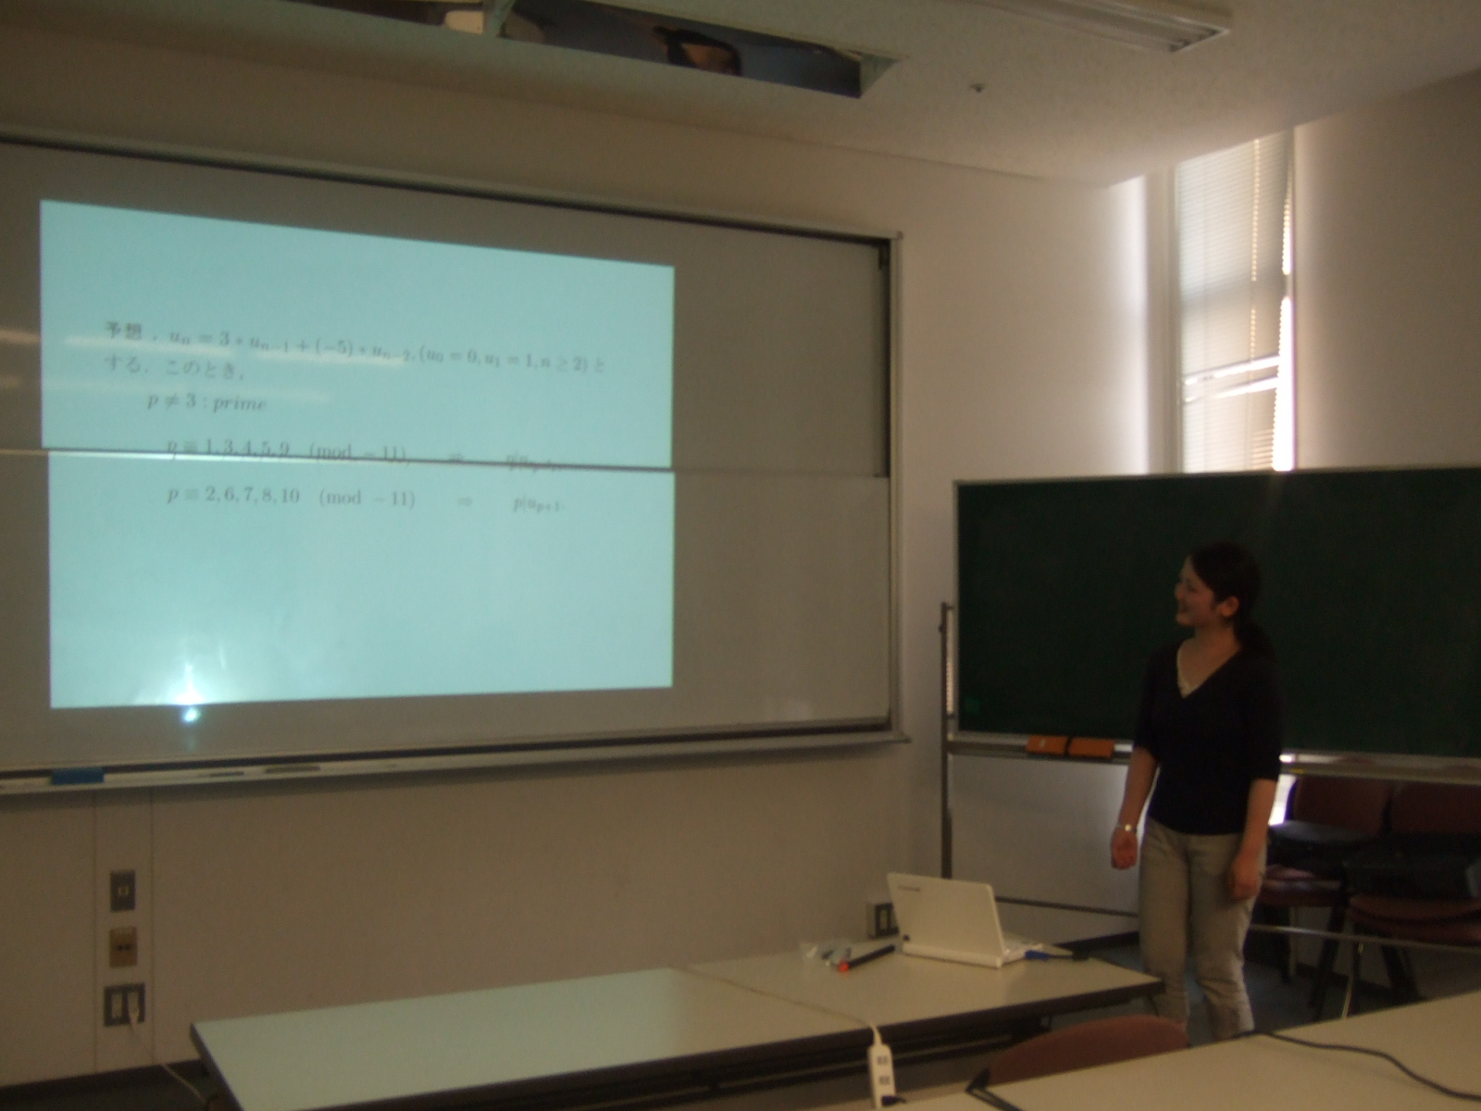
私はこの集会で口頭による１５分間の研究紹介をさせていただきました．発表題目は「数列の整除性について」です．内容の概要としてはフィボナッチ数列を少し変形したものについて，フィボナッチ数列と類似した性質がある，ということです．また，性質について調べるために手での計算ではなく，PARI/GP という数論に関係する計算を高速におこなえる計算機代数システムを使いました．その結果をプロジェクタで見ていただくとともに，計算結果の一部を印刷したものを配布して，そのプリントに注目していただき興味を示していただくことができました．今回，私はまだ証明を与えておらず予想として話しましたが，発表後にはその予想に関する意見をいただくこともできました．
また，他の方も発表時間が１５分という短い時間でしたので，さまざまな話を聴くことができてよかったです．同じ数論という分野といっても研究内容は異なるので，色々なアプローチがあることを知ることができ，有意義な時間を過ごすことができました．虚２次体の類数の可除性についてお話がありましたが，このお話は私が今学んでいる代数的整数論に関係があります．特に，今回発表したフィボナッチ数列を変形したものに関する予想の証明では，２次体上で考えて証明を与えるのではないかと考えているので興味が持てました．
さらに，集会後の懇親会では，女性研究者を目指す学生の方の話や研究者として活躍されている先生方のお話も伺うことができ，貴重な時間を過ごせたと思っています．
大学院教育改革推進プログラム「理系の実践型女性科学者育成」の支援により，「第２回数論の女性の集まり」に参加するだけでなく発表することができ，さらに様々な貴重な話を聴くことができました．支援していただき本当にありがとうございました．

